裝置藝術成果
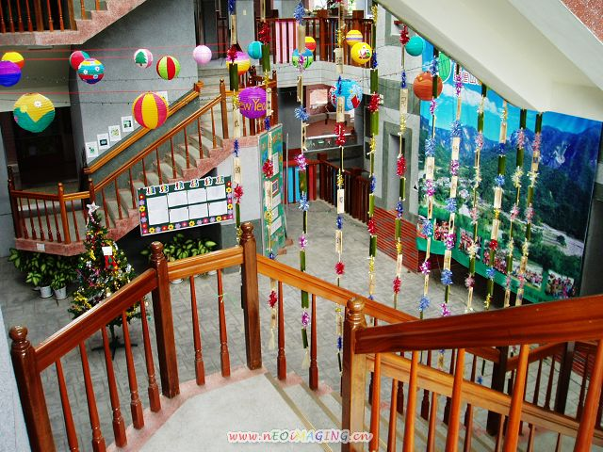
迴旋樓梯間佈置唐詩竹片吊飾
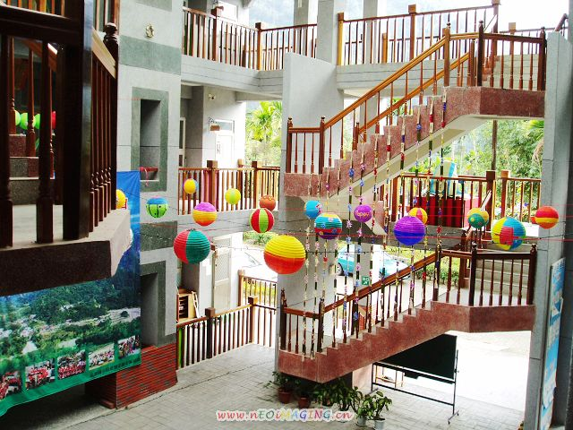
迴旋樓梯間佈置唐詩竹片吊飾
裝置藝術成果
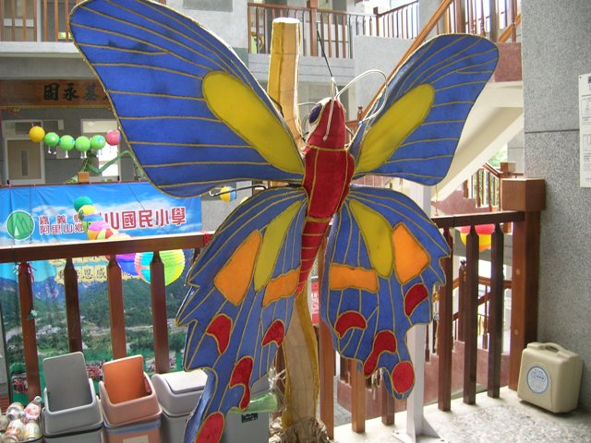
三樓佈置花燈迴廊

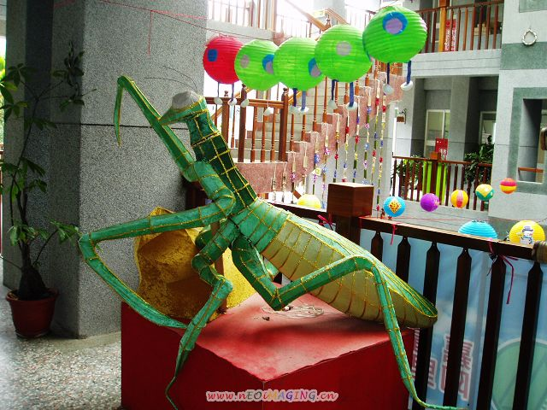
三樓佈置花燈迴廊

裝置藝術成果
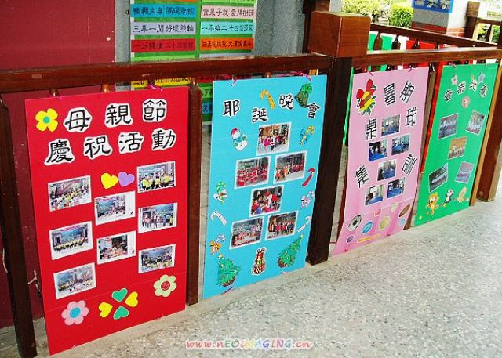
大樓一樓佈置學習成果
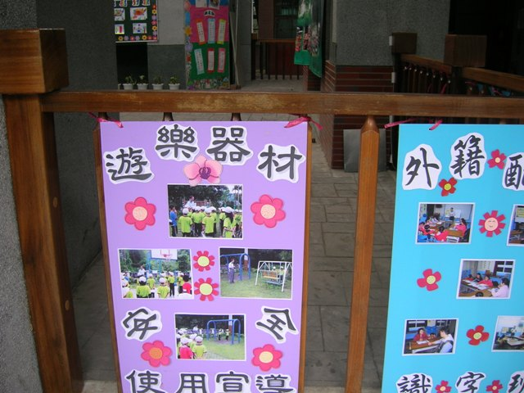
大樓一樓佈置學習成果

裝置藝術成果
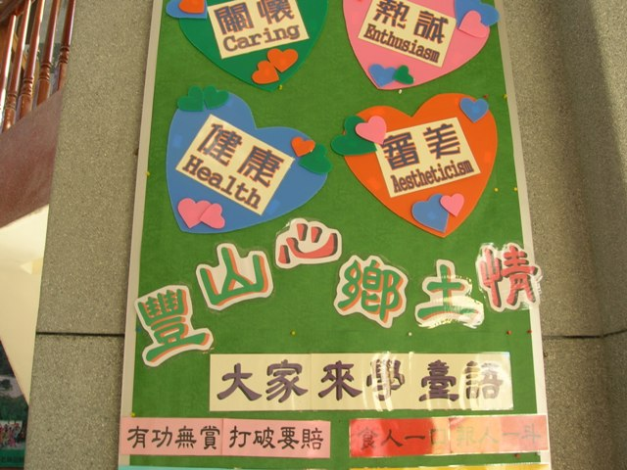
校園文化核心-關懷、熱誠、健康、審美專欄
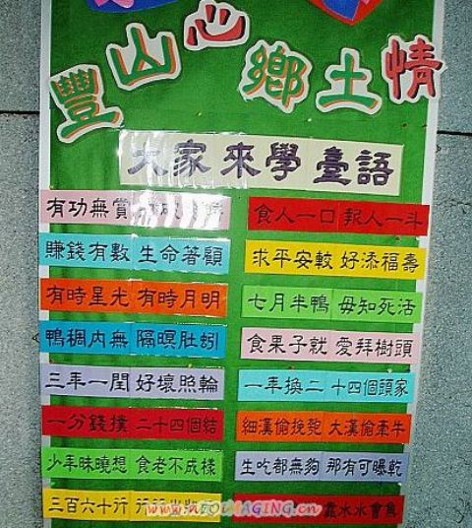
關懷-愛鄉愛土-鄉土語言專欄

裝置藝術成果
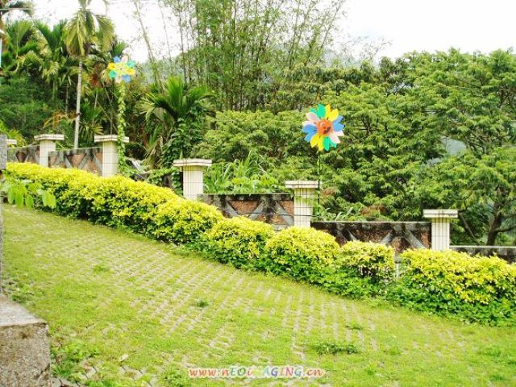
環保風車裝飾校園
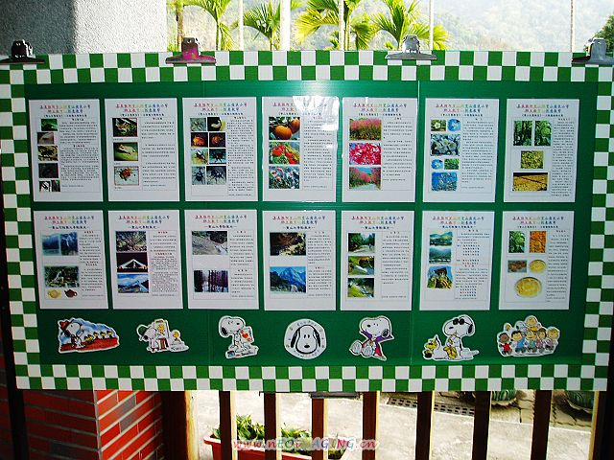
社區風情專欄

裝置藝術成果
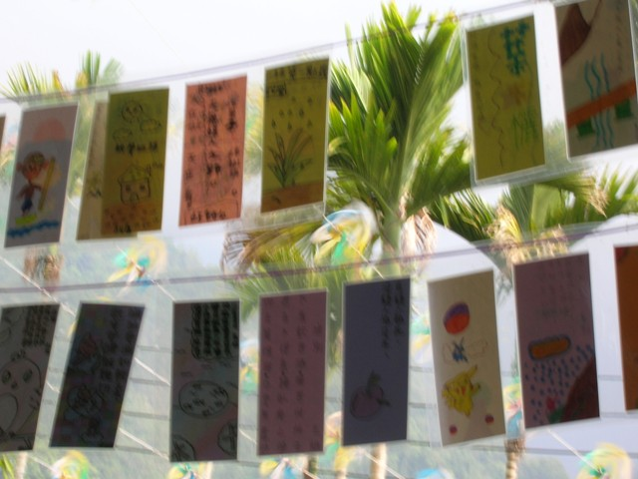
卡片裝置藝術
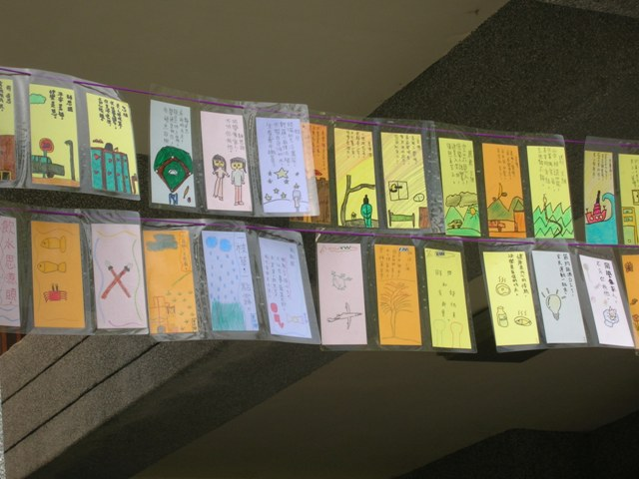
卡片裝置藝術

